Муниципальное образовательное учреждение для детей дошкольного и младшего школьного возраста прогимназия № 63

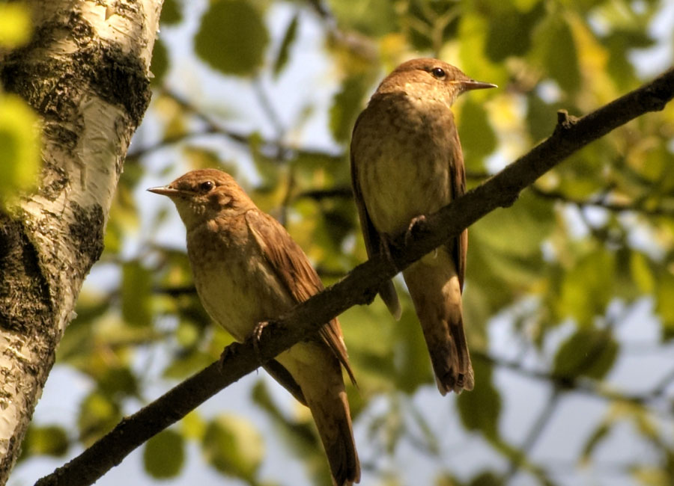

Выполнила:воспитатель старшей группы Силина Е.Ю.

2011г.

Тема: «О чем поют весной птицы?».
Программные задачи: уточнить и расширить представления о перелетных птицах(ласточка,соловей,скворец,кукушка), дать сведения о звуковых сигналах птиц, о видах гнезд и их размещении; развивать интерес к жизни птиц, воображение, мышление, речь детей, обогащать их словарь; воспитывать доброе, заботливое отношение к птицам.
Активизировать словарь: перелетные, хохолок, певчие, прилет, черноватый, пестрый
Материал : иллюстрации и фотографии с изображением птиц, записи «Голоса птиц»,графическая модель обобщенными признаками птиц.
Ход занятия
1. Воспитатель рассказывает детям, что сегодня она проснулась от пения и перезвона птичьих голосов за окном.
Птицы весело и громко пели свои песни. На улице появились птицы которых не было зимой. Откуда же прилетело столько птиц? (с теплых стран, с юга.)
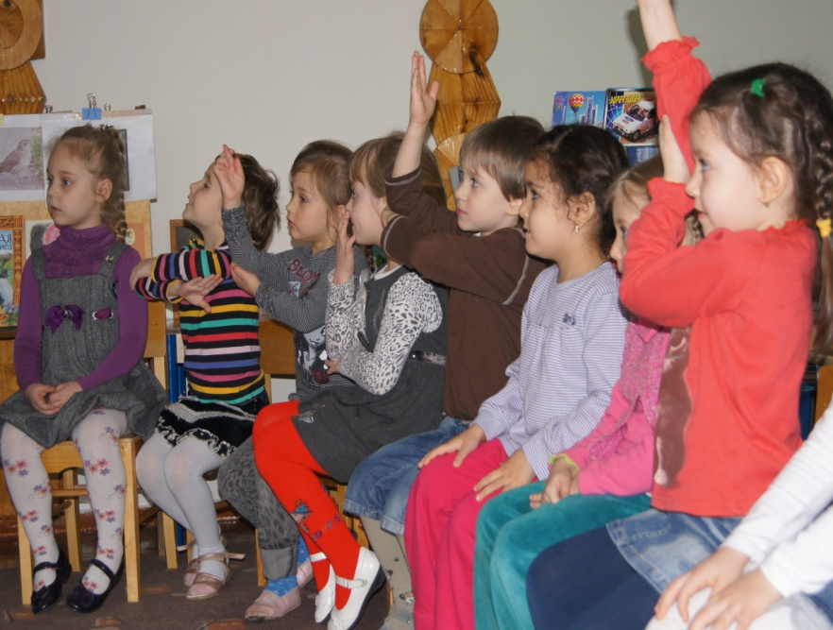
- Почему птицы прилетели к нам? (Они вернулись на родину, наступила весна, растаял снег, стало тепло.)
Наступила весна. А какая она? (Теплая, светлая, радостная, звонкая, добрая, солнечная, зеленая, ласковая.)
- Какие чудеса происходят весной? (Снег превращается в воду, появляются первоцветы — подснежники, лопаются почки, и появляются маленькие листочки, земля позеленела от пробивающейся травки и т. д.)
- Но самое главное чудо - это то, что именно весной к нам прилетают
наши пернатые друзья и приносят весну на своих крыльях.
- Как называют птиц, которые улетают на зиму в теплые края, а весной прилетают обратно? (Перелетные.)
- Ребята, а вам хотелось бы увидеть перелетных птиц? Раньше на Руси
дети становились в хоровод, и все вместе звали птиц закличкой. Давайте и
мы с вами их позовем так же.
Уж вы пташечки, щебетушечки,
Прилетайте к нам.
Весну ясную, весну красную
Принесите нам.
Воспитатель обращает внимание детей на чудо-дерево, на котором
сидят перелетные птицы.
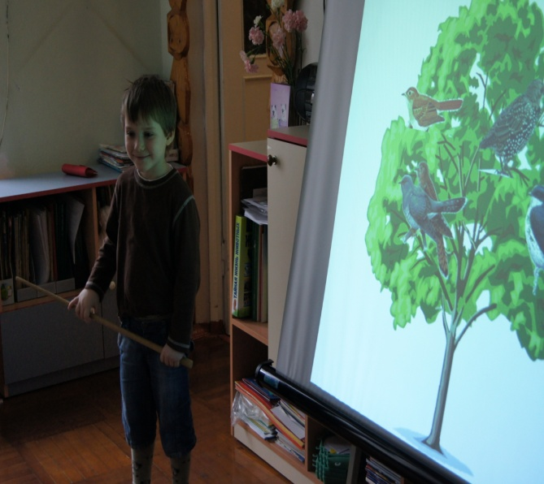
- Что за чудо-дерево! Какие красивые птицы прилетели к нам! Каких
птиц вы узнали? (Соловей, скворец, ласточка, кукушка,) Как одним словом можно назвать этих птиц? (Перелетные.)
-Как вы догадались, что это кукушка? (У нее серые перышки, а крылья и кончик хвоста – белые, есть хохолок.)
- А как в узнали соловья? (он маленький ,бурого цвета ,клювик острый, глазки черные)
-А как вы догадались, что это ласточка? (У нее голова, крылья, спинка
черные, а грудка белая, носик маленький и острый, а хвост, как два треугольничка.)
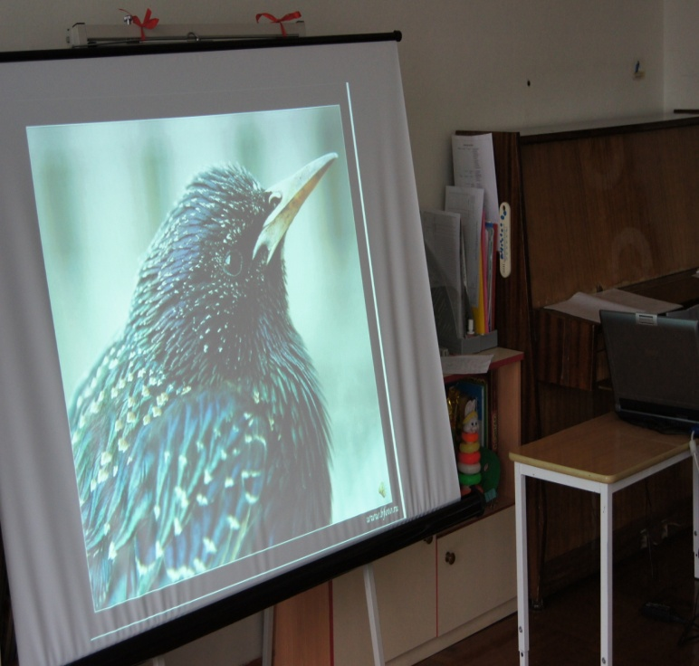
-А по каким признакам догадались, что это скворец? (Он весь черный, клюву него острый, а грудка пестрая.)
Какие красивые, одна на другую не похожие птицы. Птицы радуют
нас не только своим внешним видом, но и своим пением.
А если бы птицы могли петь так, как люди, словами, о чем бы они нам рассказали в своих весенних песнях? (О том, как они любят свою родину, как прекрасна и неповторима наша земля, какие чудеса они видели в дальних странах, как долог и труден был их путь к себе домой, как они спешили и радовались встрече с нами и т.д.)
- А сейчас послушайте пение птиц и догадайтесь, какое у них настроение.
Звучит аудиозапись «Голоса птиц в лесу».
- Какое настроение вызвало у вас пение птиц? (Радостное, веселое,
легко на душе и т.д.)
А кто из вас знает, какая первая забота у птиц весной? (Поправить
старые гнезда и построить новые.)
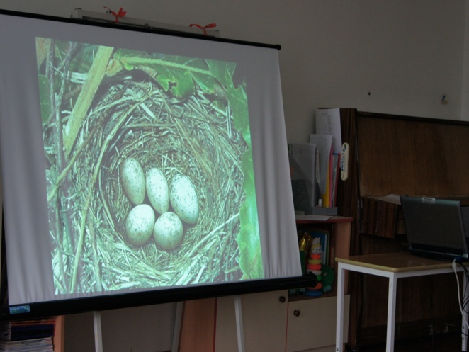
- Из чего строят гнезда птицы? (Из сухих травинок, веточек, соломинок, пушинок, лоскутков, мха, березовой коры и др.)
Где птицы строят свои гнезда? (На деревьях, на земле, под крышей,
под балконом, в кустах.)
-Скворец не строит гнезда, а поселяются или в старых, или в скворечниках.
- Обычно соловей поселяется в густых зарослях черемухи, ивы или камыша. Устраивает гнездо прямо на земле.
-Ласточки строят гнезда под крышами, карнизами, балконами. Гнездо ласточки имеет форму полушария с боковым входом и строится только из комочков размокшей после дождя земли или глины.
Физкультминутка.
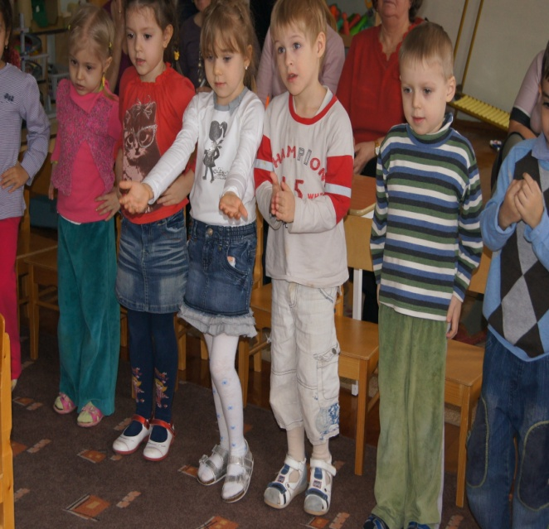
Аист, аист длинноногий
Покажи домой дорогу.
- Топай правою ногой,
- Топай левою ногой
И тогда придешь домой.
Снова – правою ногой,
Снова левою ногой,
После – правою ногой,
После – левою ногой.
Вот тогда придешь домой.
2.Составление рассказа по схеме.
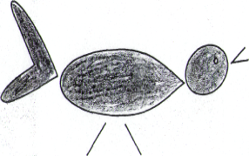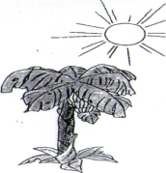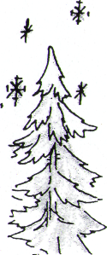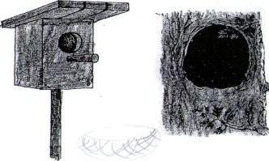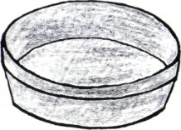
Внешнии вид перелетная или зимующая где живет чем питается
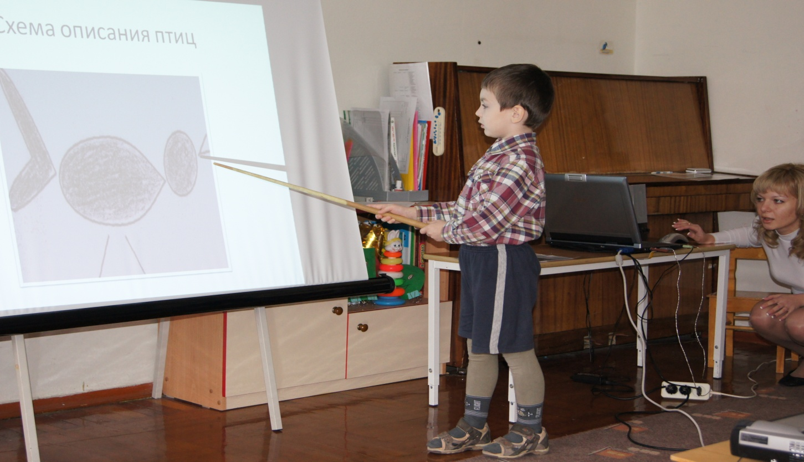

3.Чтение рассказа.
Ласточка
Мальчик осенью хотел разорить прилепленное под крышей гнездо ласточки, в котором хозяев уже не было: почуяв приближение холодов, они улетели.
-Не разоряй гнезда! - сказал мальчику отец. Весной ласточка опять прилетит, и ей будет приятно найти свой прежний домик.
Мальчик послушался отца. Прошла зима, и в конце апреля, прилетела пара красивеньких птичек, и стала летать вокруг старого гнездышка. Работа закипела; ласточки таскали в острых носиках глину и ил из ручья. И скоро гнездышко, немного попортившееся за зиму, было отделано заново. Потом ласточки стали таскать в гнездо то пух, то перышки.
Прошло еще несколько дней, и мальчик заметил, что уже только одна ласточка вылетает из гнезда, а другая остается в нем постоянно. «Видно, нанесла яичек и сидит теперь на них», - подумал мальчик.
В самом деле, недели через три из гнезда стали выглядывать крошечные головки. Как рад был теперь мальчик, что не разорил гнездышко.
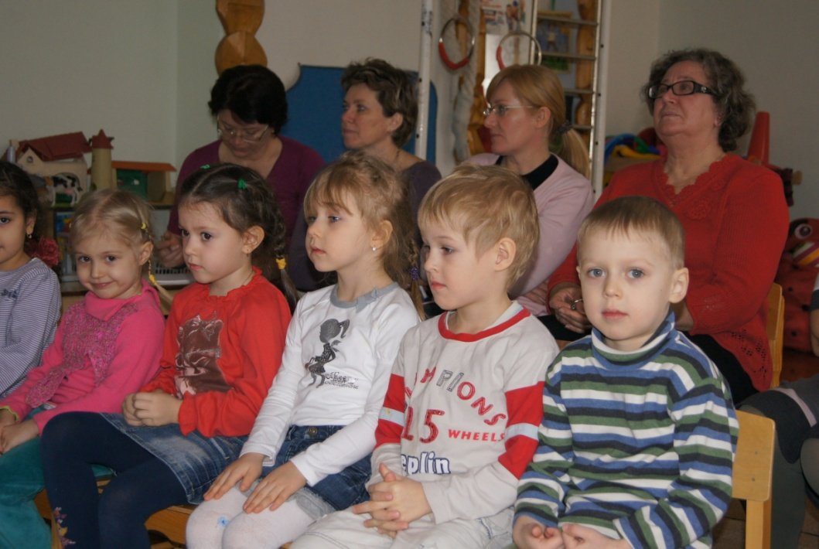
Сидя на крылечке, он по целым часам смотрел, как заботливые птички носились по воздуху и ловили мух, комаров и мошек. Как быстро сновали они взад и вперед, как неутомимо добывали пищу своим деткам. (К.Д. Ушинский)

